Информация к проекту решения по заявлению:
1.11. Белоусова А. В.
Земельный участок:
с местоположением: Российская Федерация, Новосибирская область, город Новосибирск, № 440 по генплану, микрорайон «Биатлон», квартал II, Дзержинский район; ул. Спринтерская
кадастровый квартал. 54:35:012300;
площадь ЗУ 1 - 314 кв.м.;
площадь ЗУ 2 - 500 кв.м

Планшет № 3409, 3410
Зонирование: Зона застройки индивидуальными жилыми домами (Ж-6)
Запрос: «блокированная жилая застройка (2.3) – дома блокированной застройки»
Планируется: раздел земельного участка с кадастровым номером 54:35:0123000:19, реконструкция дома и дальнейшее его использование в качестве жилого дома блокированной застройки
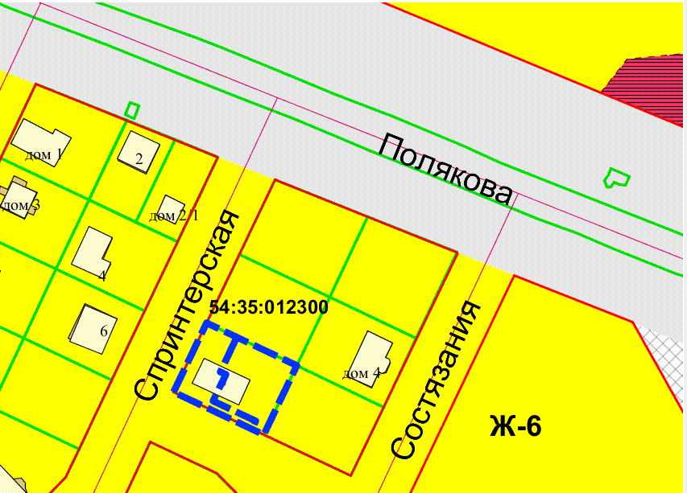
Приложения к заявлению:

